PRESS RELEASE

TENDENCIAS DE DISEÑO: EL TOTAL BLACK DE GRAFF GANA LOS EVENING STANDARD NEW HOMES AWARDS

La palabra clave de las colecciones total black de GRAFF es personalización: la empresa estadounidense, apreciada en todo el mundo por sus soluciones de mobiliario para el baño y la cocina, ha pensado en las grandes tendencias decorativas de estos ambientes y se ha convertido en un punto de referencia tanto en ámbito privado como en los grandes espacios públicos.

La colección M.E. de GRAFF en el acabado NEGRO ha sido recientemente elegida por el estudio de arquitectura londinense GPAD para realizar el proyecto Wittering House, en Finsbury Park, en el norte de Londres.

El proyecto, la reconversión de un garaje abandonado en un elegante y luminoso piso de dos habitaciones de diseño, ganó el premio Evening Standard New Homes Award - en su vigésimo séptima edición - por las características eco-friendly, los detalles glamurosos y la investigación estética.
Los propietarios, una pareja de ingleses de treinta años, pidieron que se realizara también un patio amplio y funcional delante del edificio de 80 metros cuadrados, confirmando que también es posible lograr una solución decorativa bonita y contemporánea con un presupuesto limitado de 240.000 libras esterlinas.

Los grifos de GRAFF de la serie M.E fueron elegidos por el estudio GPAD por el diseño moderno y sencillo Wittering House: elementos de latón vaciado con un contenido muy bajo de níquiel de plomo, que respetan las normas sobre agua potable y los criterios más restrictivos sobre tutela de la salud y el medio ambiente.

En el acabado BK (black), los grifos están realizados con un proceso especial de pintura en polvo acabada en seco, que se ha hecho muy popular también en otros sectores productivos, desde que se introdujo en Norteamérica hace más de 40 años.
Utilizados como acabados funcionales (protectores) y decorativos, los revestimientos en polvo son especialmente duraderos y están disponibles en una gama casi ilimitada de colores y texturas.
Los productos pintados con polvo son más respetuosos con el medio ambiente y más robustos que los acabados líquidos, porque resisten mejor la humedad, los productos químicos y la luz ultravioleta. El tratamiento en polvo reduce el riesgo de que se produzcan rayas, esquirlas, abrasiones, corrosión y otros problemas de desgaste.

Mayor información sobre el proyecto:
https://www.homesandproperty.co.uk/property-news/evening-standard-new-homes-awards-2018-gpad-london-wins-top-prize-for-wittering-house-a120616.html

WHITTERING HOUSE,COLLEZIONE M.E BLACK EN ACABADO EN POLVO DE GRAFF

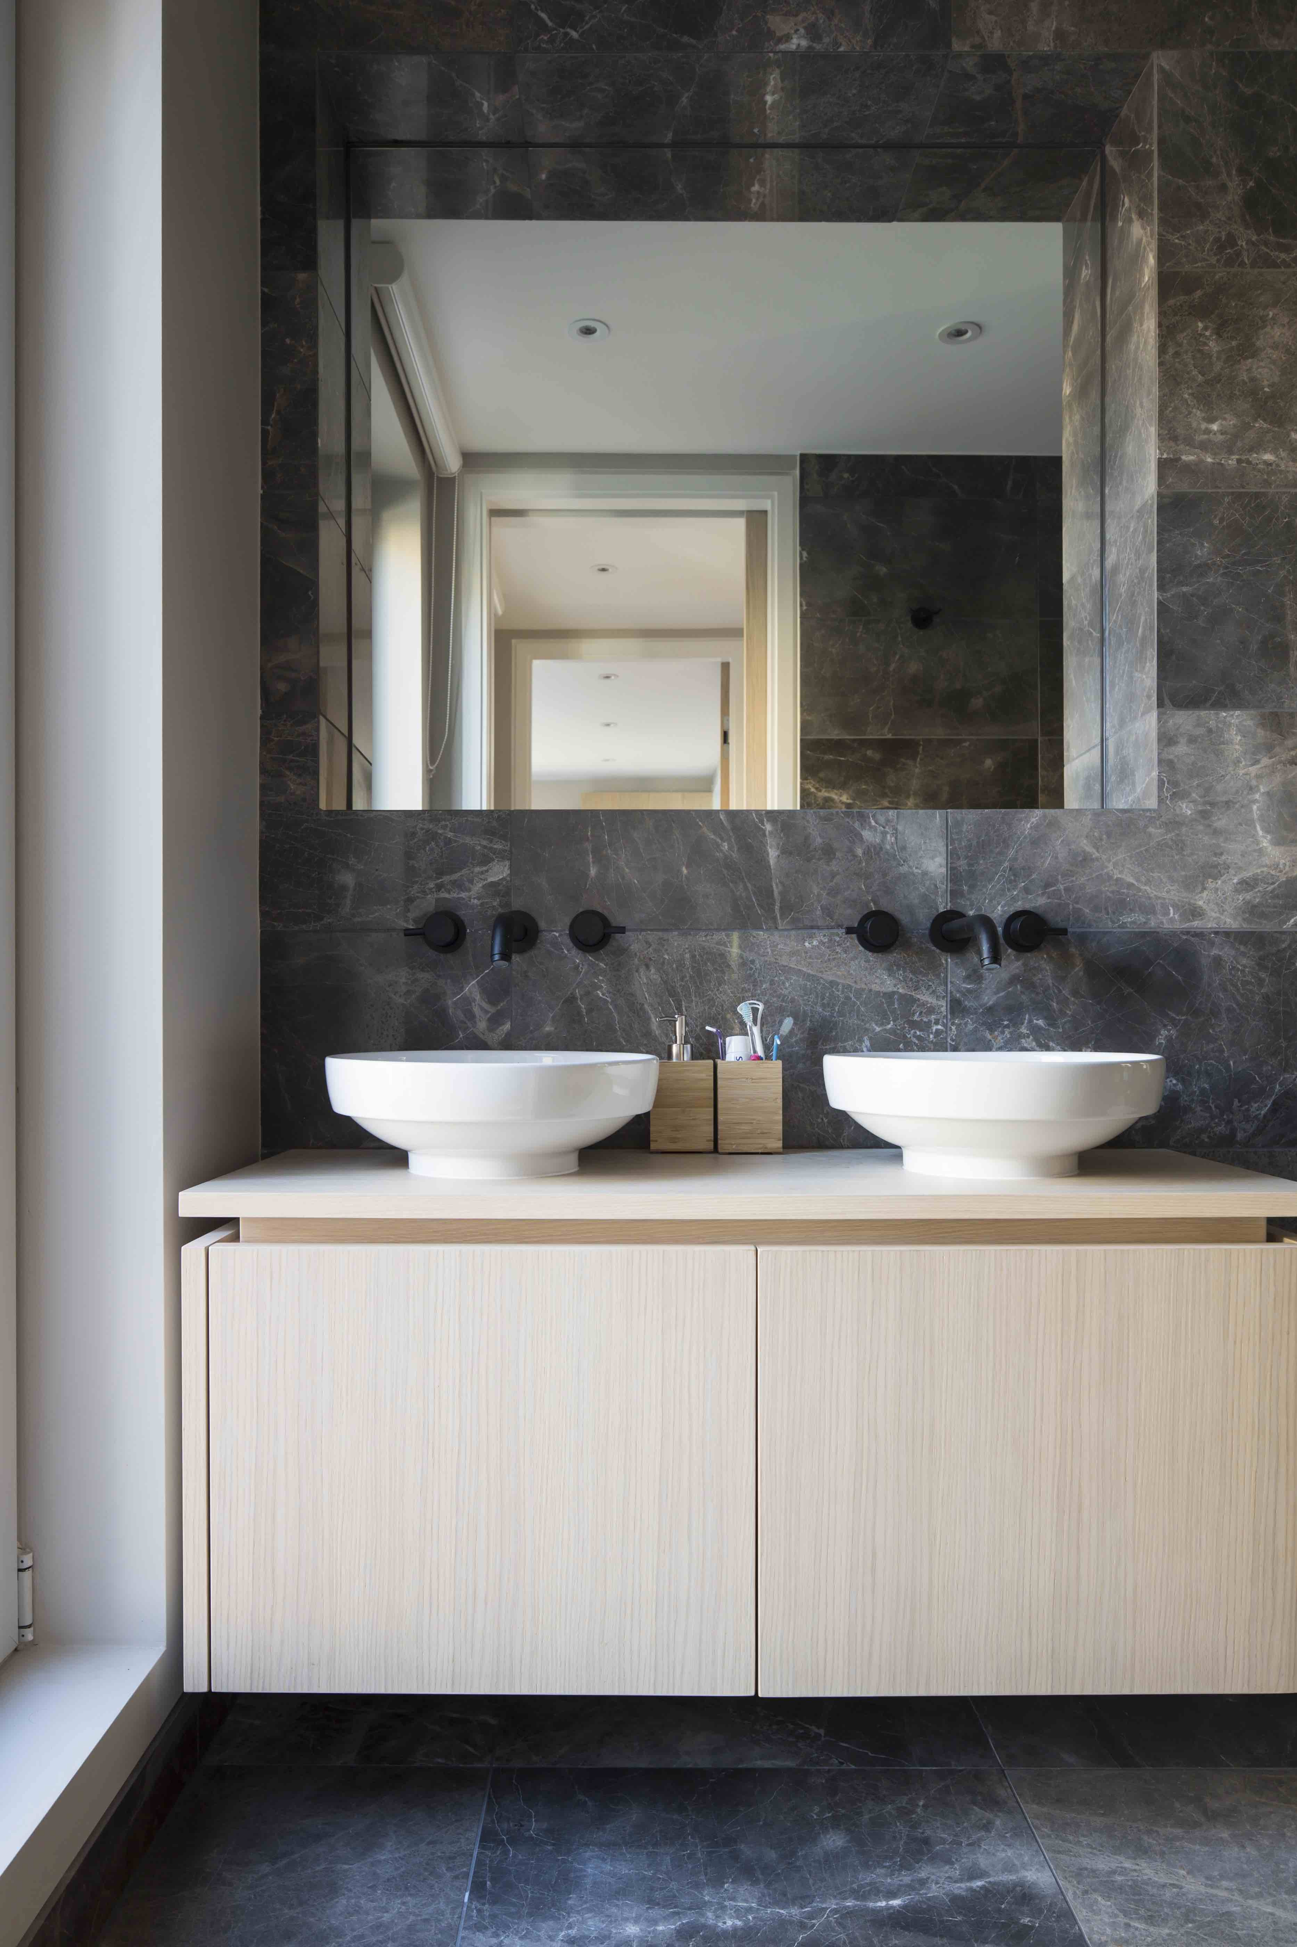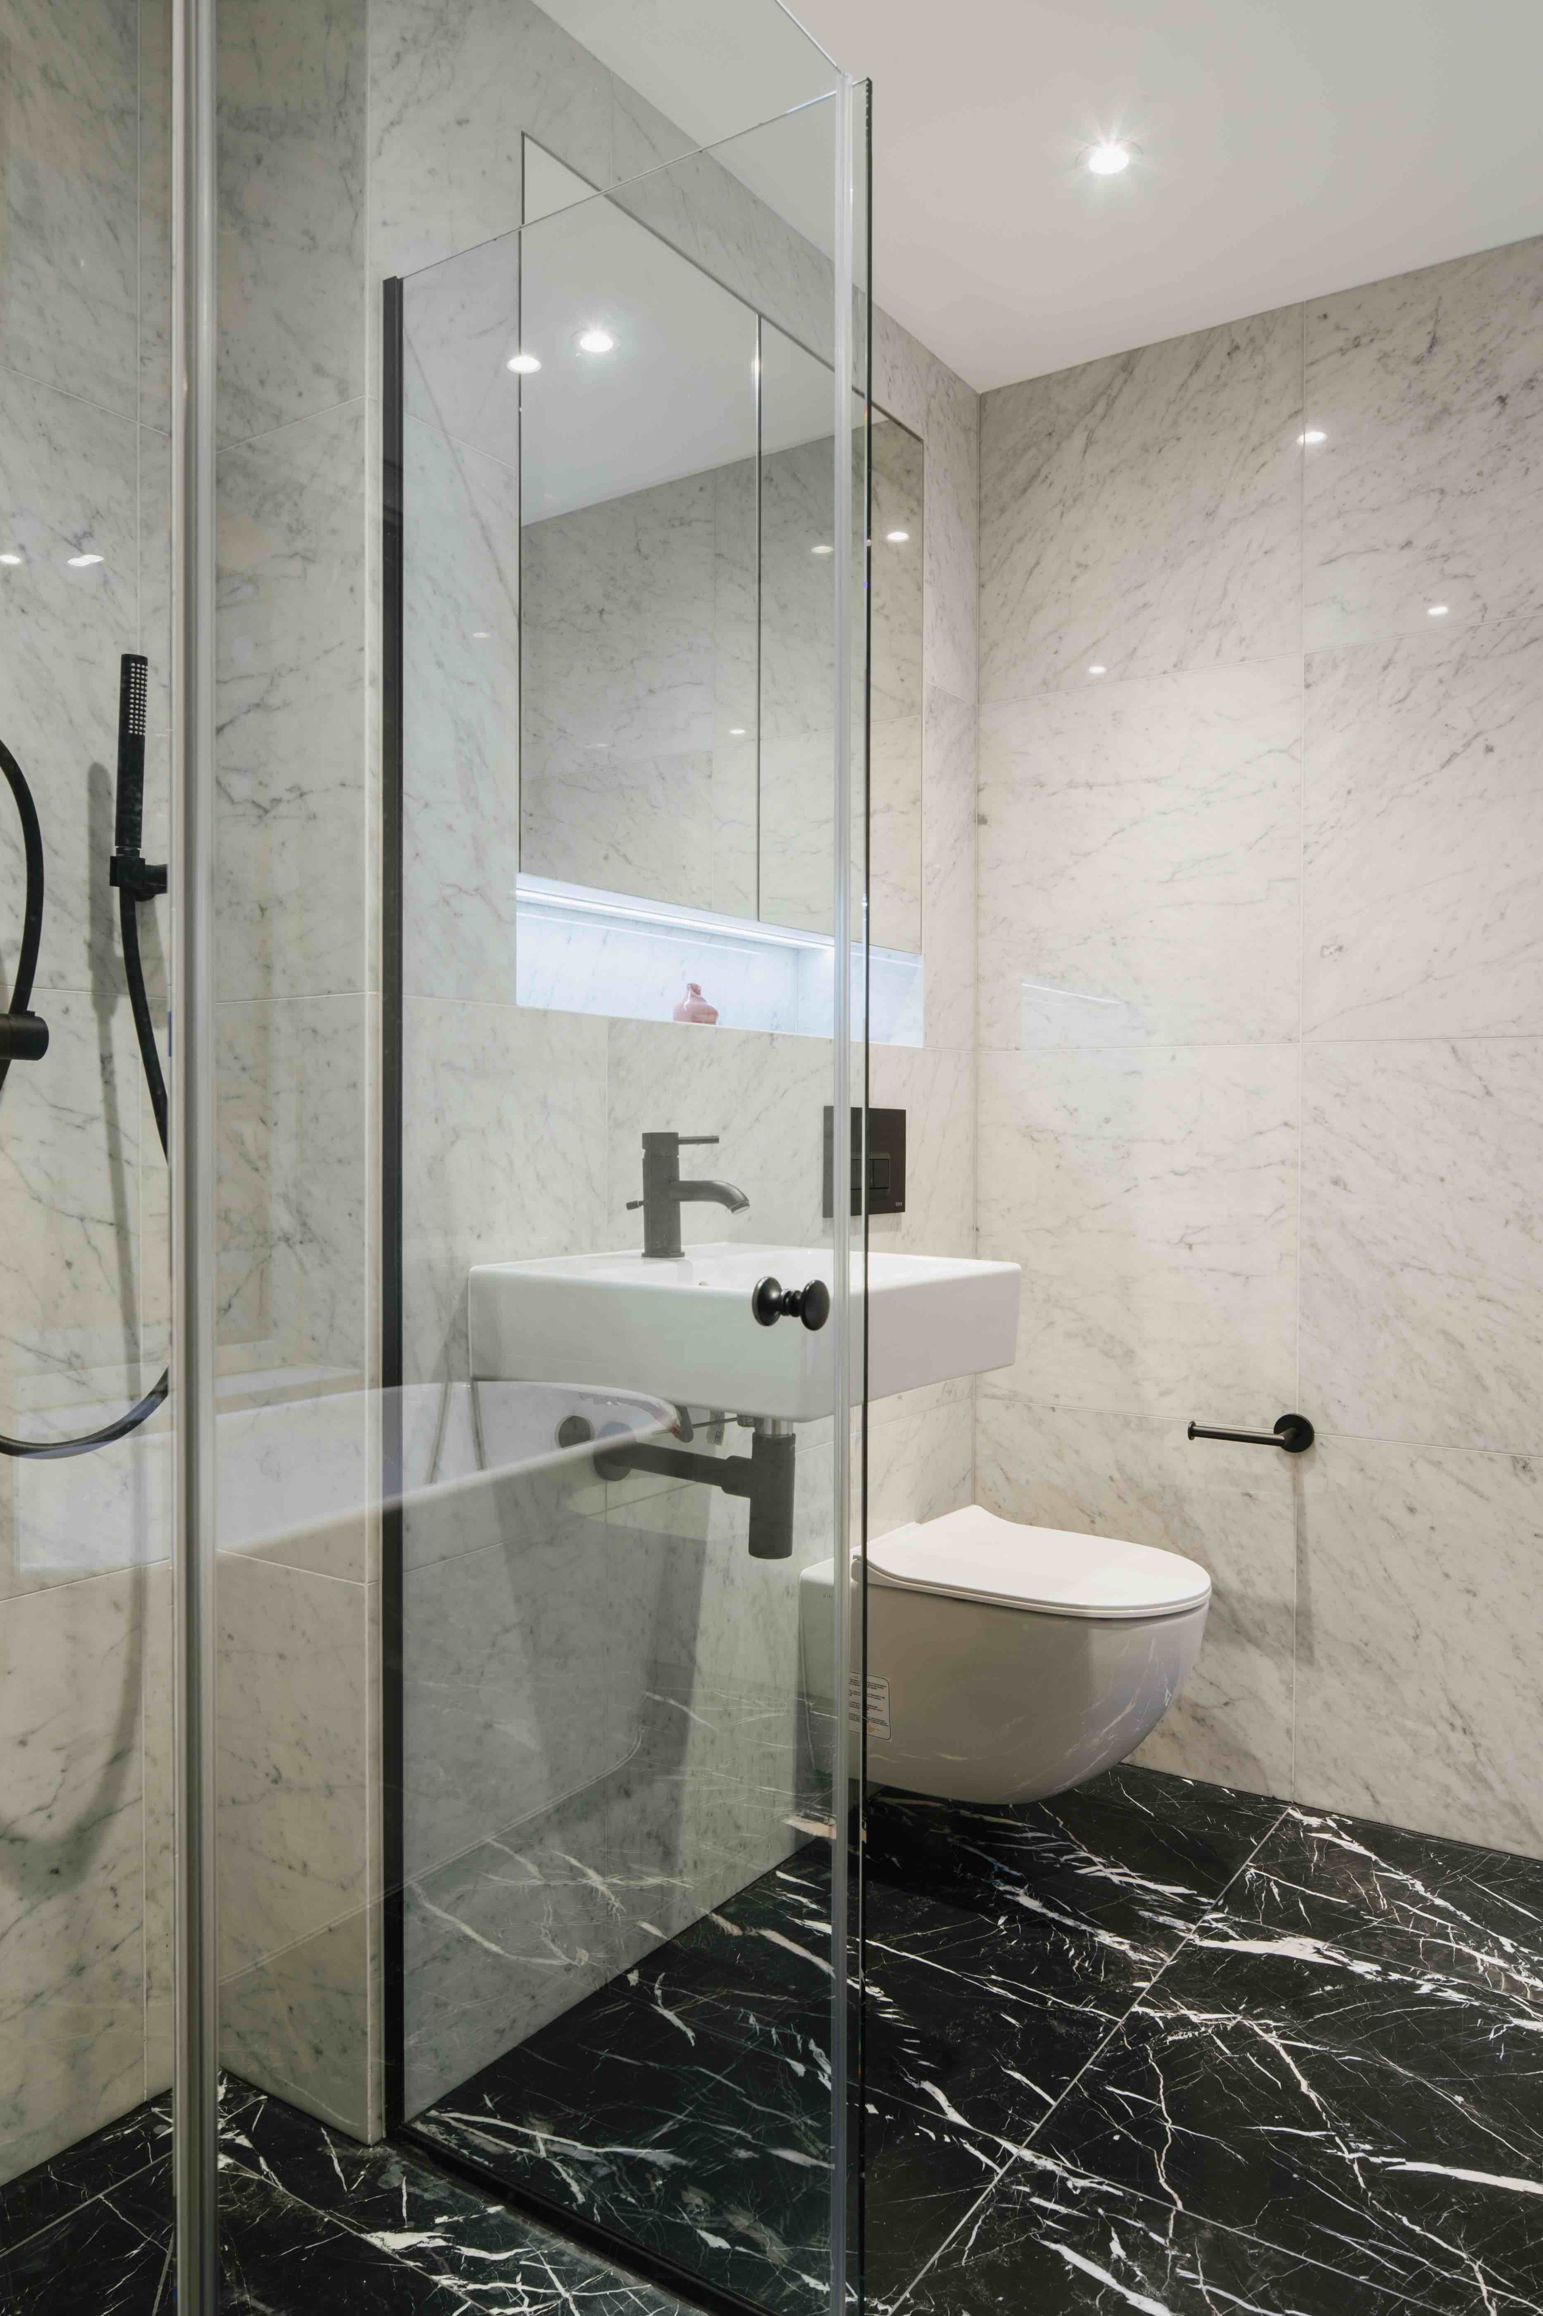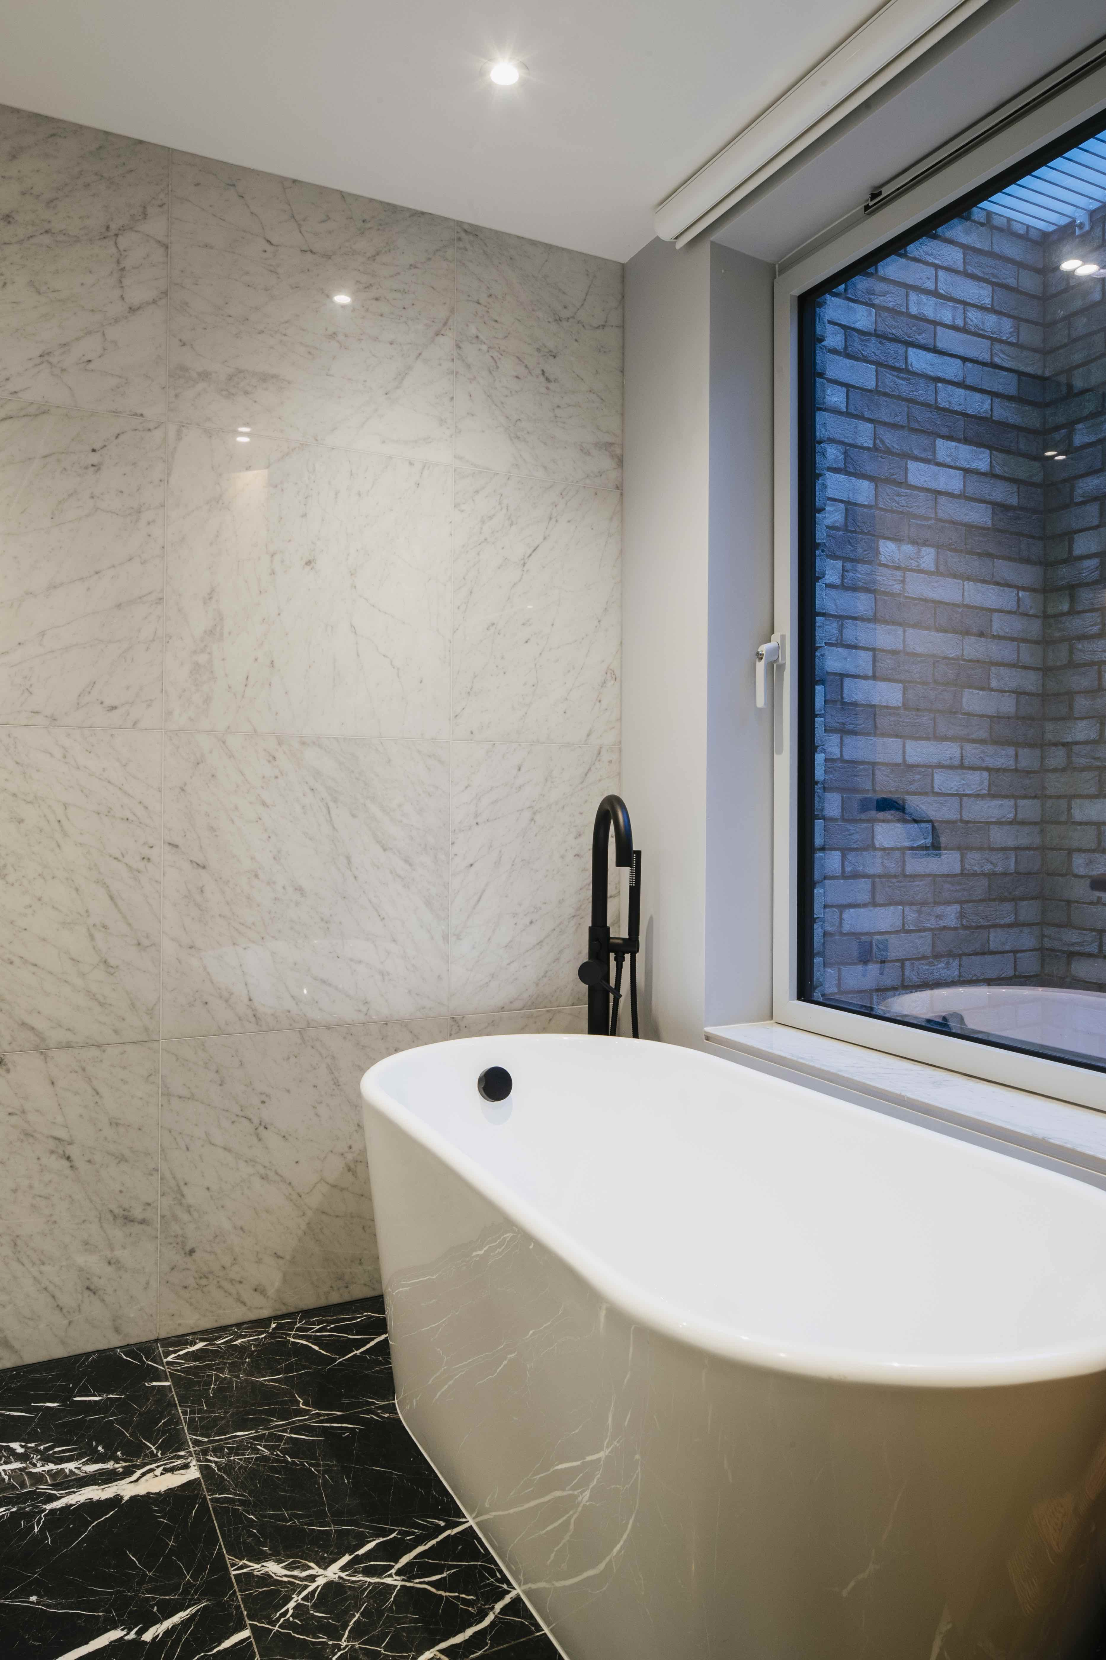
Para información e imágenes de alta resolución
Oficina de prensa:
tac comunic@zione milano|genova
tel +39 02 48517618 | 0185 351616
press@taconline.it | www.taconline.it

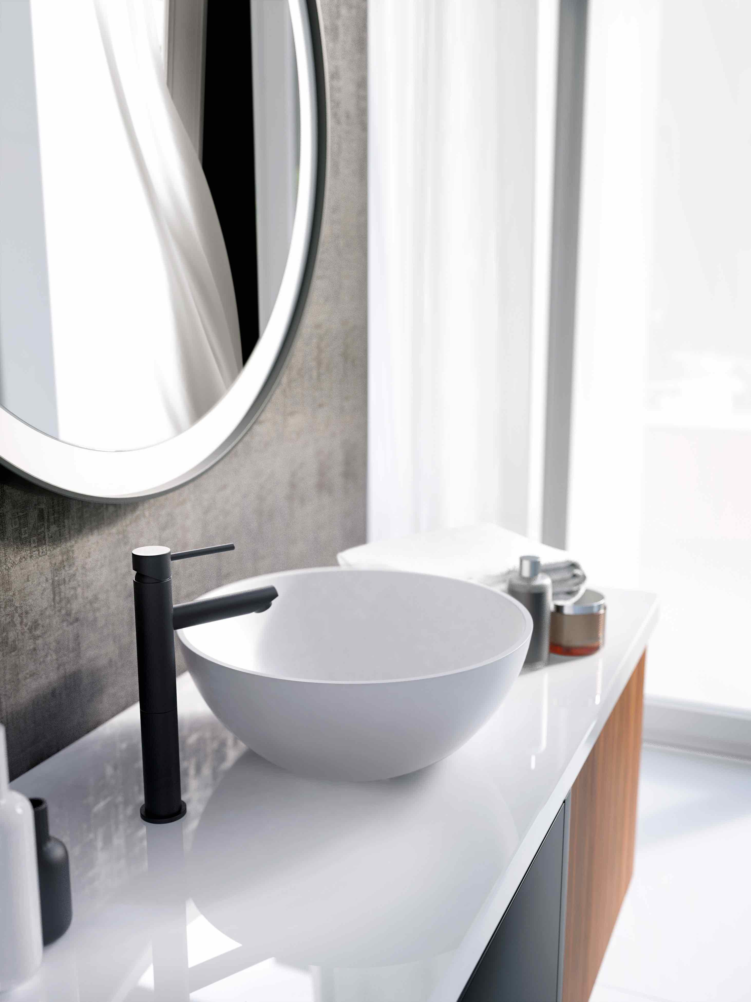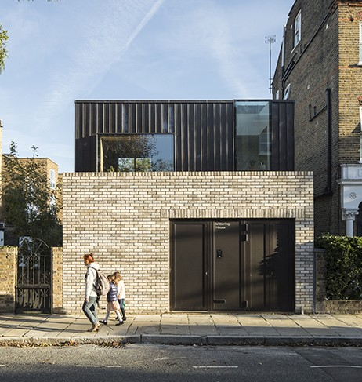
GRAFF EUROPE
Via Aretina 159,50136 Florence - ITALY
Tel: +39 055 9332115,
fax: +39 055 9332116
email: info@graff-designs.com
www.graff-designs.com

M.E di GRAFF WHITTERING HOUSE

OTRAS COLECCIONES BLACK EN ACABADO EN POLVO DE GRAFF

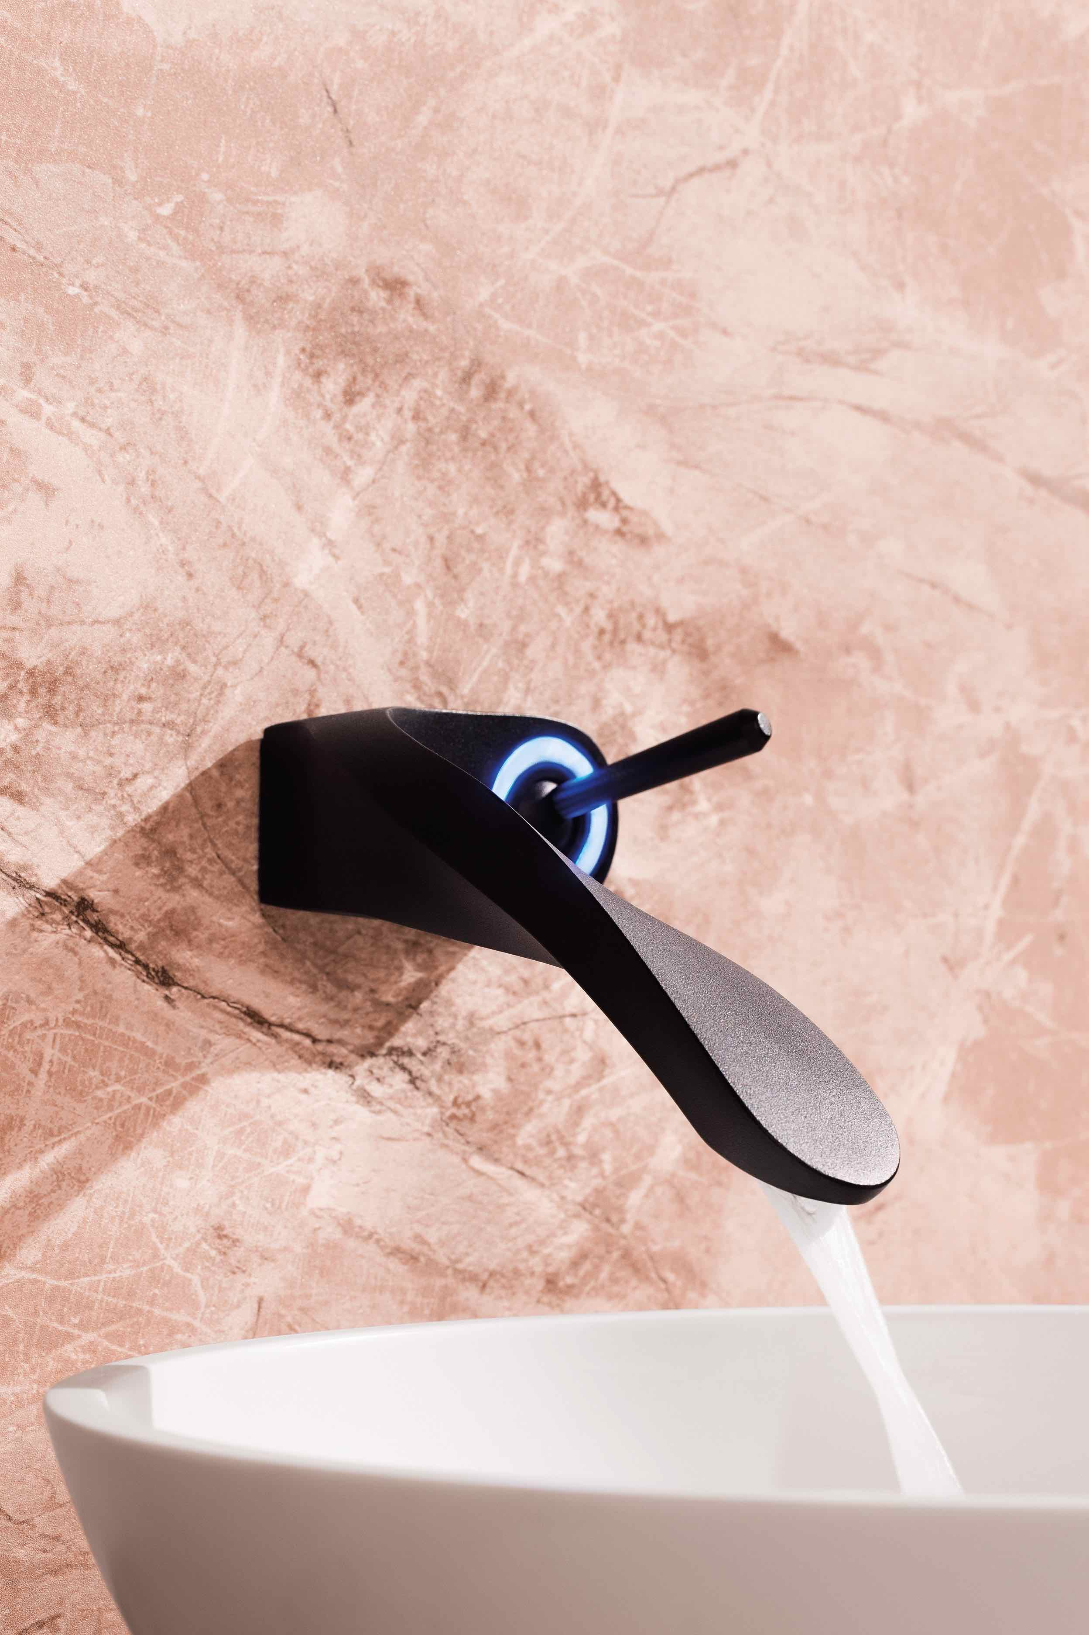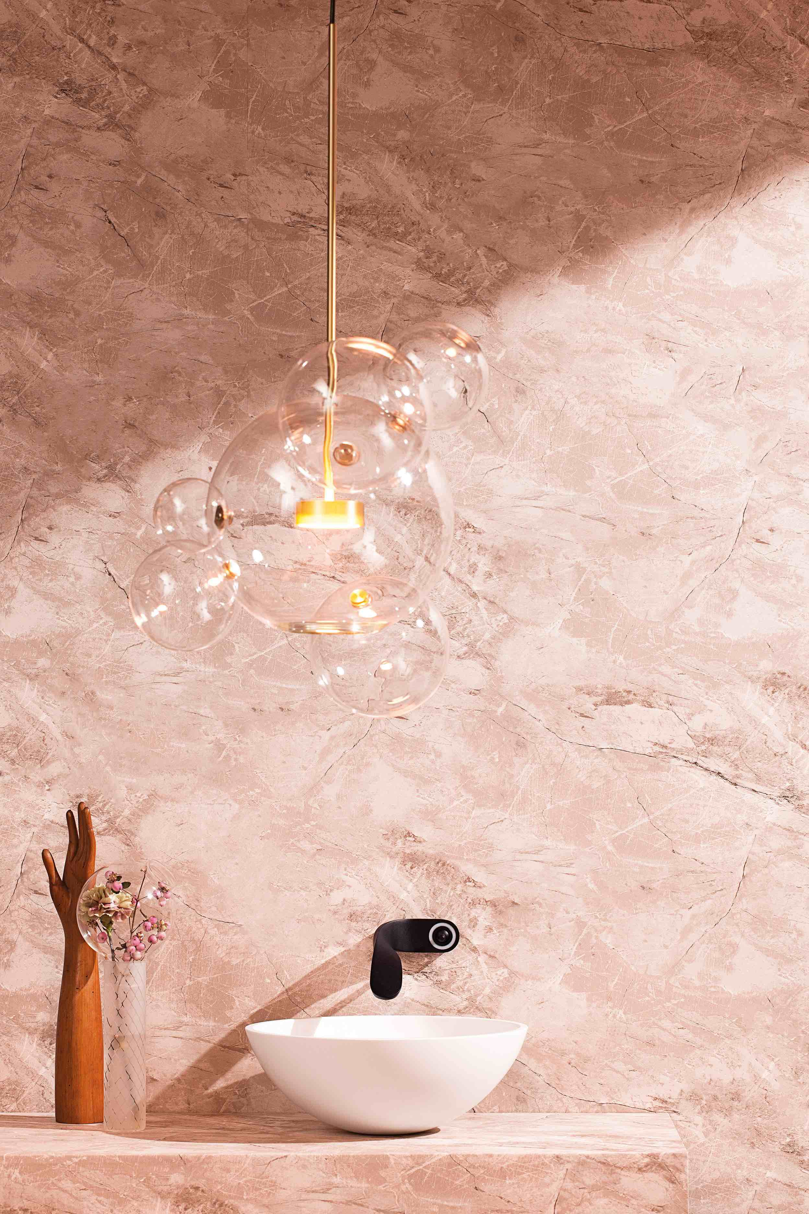

AMETIS de GRAFF

